МИНИСТЕРСТВО ОБРАЗОВАНИЯ И НАУКИ РЕСПУБЛИКИ БЕЛАРУСЬ

БЕЛОРУССКИЙ НАЦИОНАЛЬНЫЙ ТЕХНИЧЕСКИЙ УНИВЕРСИТЕТ

***Факультет информационных технологий и робототехники***

Кафедра программного обеспечения вычислительной техники

и автоматизированных систем

**Отчет**

**по лабораторной работе № 1**

по дисциплине: ”Компьютерные системы и сети ”

на тему: ***”****Утилиты TCP/IP* ***”***

Выполнил**:** студента группы *10701118*

Воробей И.А

Приняла**:** Белова С.В.

Минск 2020

Цель работы : Познакомиться со средствами диагностики сети и поиска неисправностей стека TCP/IP.

**Упражнение 1. Получение справочной информации по командам** **TCP/IP, командам OC MS Windows, сетевым командам**

1. Вывести на экран справочную информацию по утилитам TCP/IP. Для этого в командной строке ввести имя утилиты без параметров или с /?. Изучить ключи, используемые при запуске утилит.

Например: ipconfig /? (выводит справочную информацию по команде ipconfig)

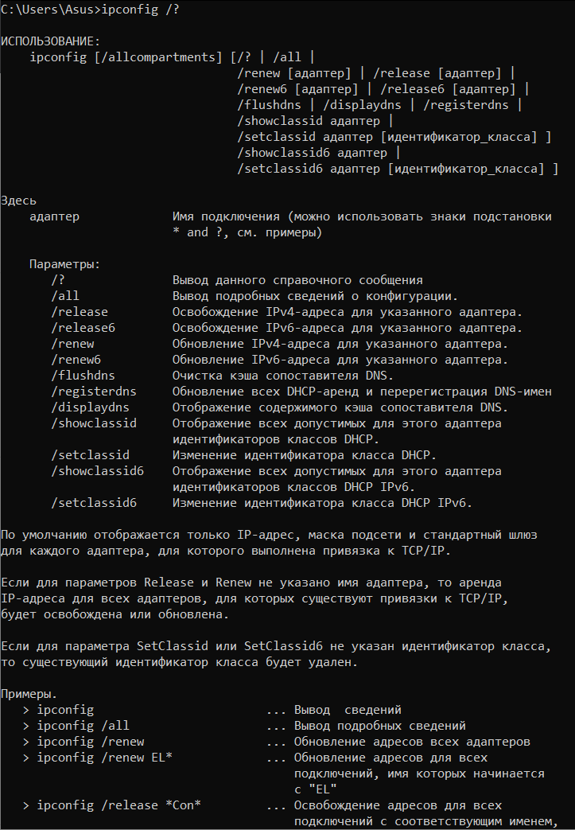

1. Вывести на экран справочную информацию по командам OC MS Windows. Для этого используется: help [команда].

Например: help dir (выводит справочную информацию по команде dir) help (выводит перечень команд MS Windows)

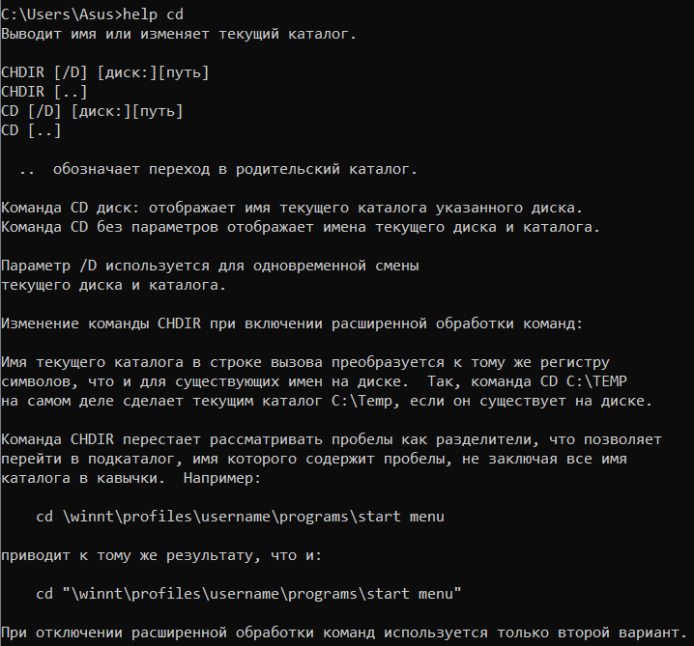

1. Вывести на экран справочную информацию по командам сетевых служб. Для этого используется: net help [имя команды].

Например: net help use (выводит справочную информацию по команде net use) net help (выводит перечень команд сетевых служб и правила получения справки по ним)

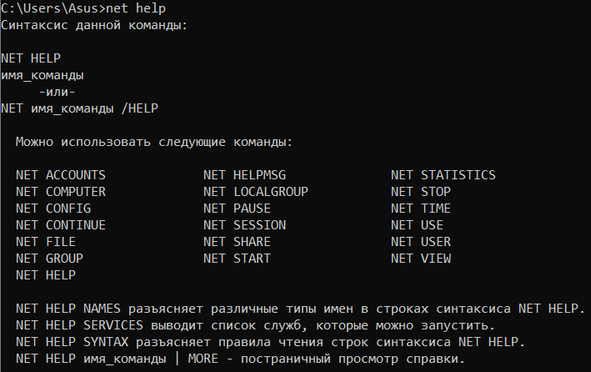

**Упражнение 2. Сбор информации о системе**

С помощью команды OC MS Windows systeminfo вывести на экран справочную информацию о системе.

**Упражнение 3. Получение имени хоста** Вывести на экран имя локального хоста с помощью команды hostname.



**Упражнение 4. Получение MAC-адресов сетевых адаптеров**

Вывести на экран MAC-адреса сетевых адаптеров с помощью утилиты getmac.

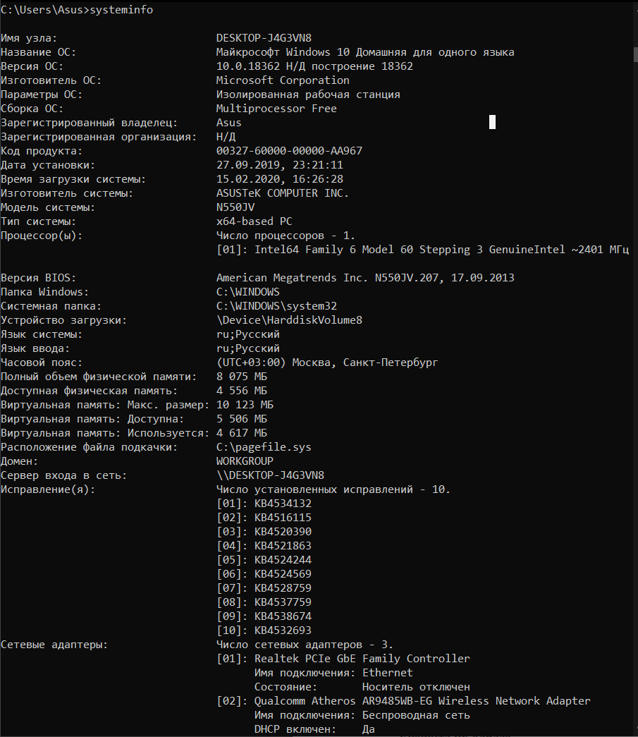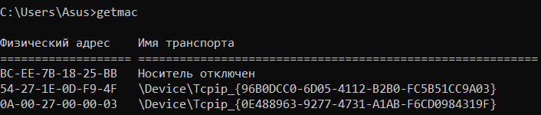

**Упражнение 5. Чтение результатов ipconfig**

Изучить конфигурацию TCP/IP локального хоста с помощью утилиты ipconfig.

Использовать утилиту без параметров и с параметром /all

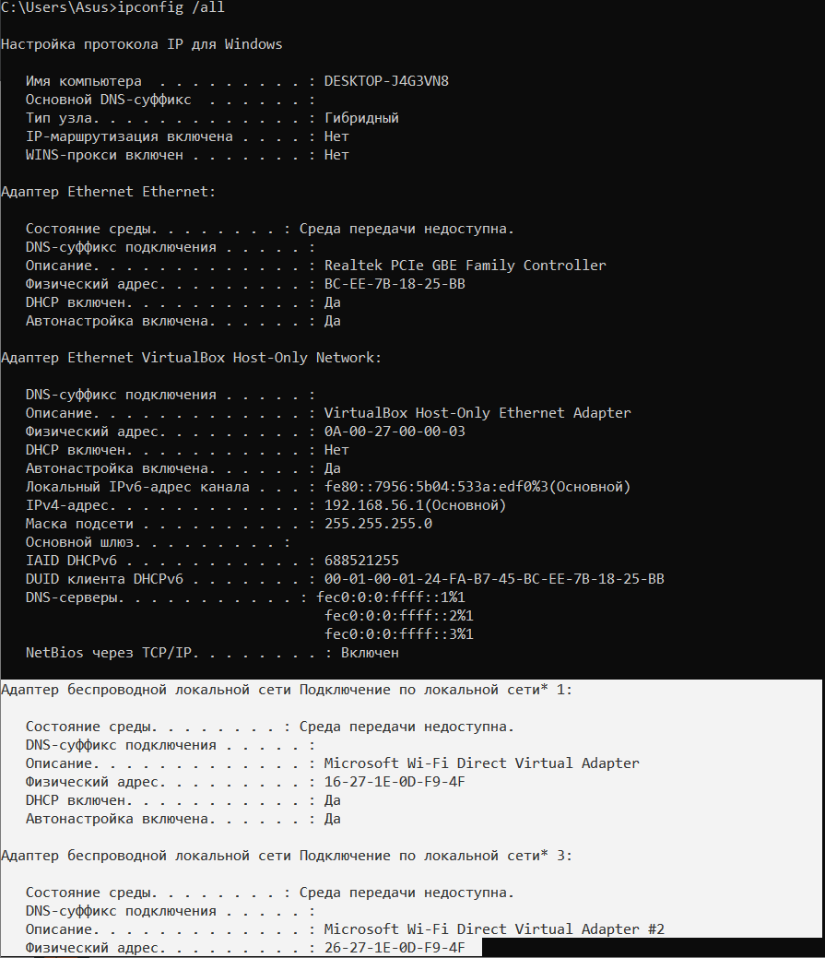

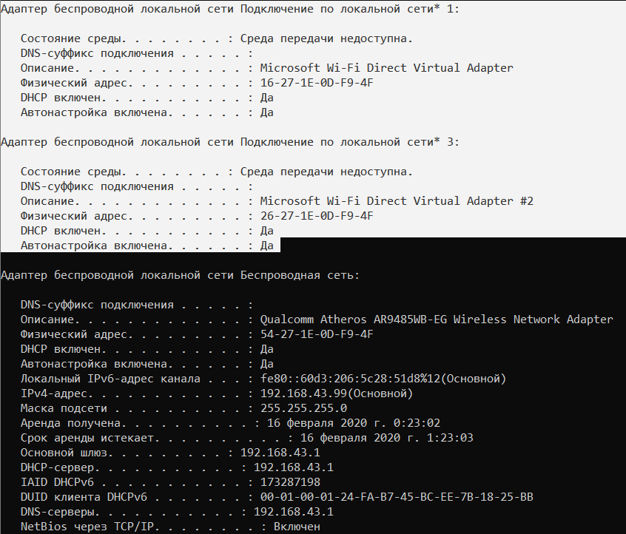

1. Определить символьное имя узла.
2. Сколько физических сетевых интерфейсов у данного узла? Перечислите их. Укажите их адреса.3, Адаптер Ethernet Ethernet: BC-EE-7B-18-25-BB, Адаптер Ethernet VirtualBox Host-Only Network: 0A-00-27-00-00-03, Адаптер беспроводной локальной сети Беспроводная сеть: 54-27-1E-0D-F9-4F
3. Сколько программных сетевых интерфейсов назначено узлу? Перечислите их. (* возле подключения по локальной сети означает, что это туннельный интерфейс)2, Адаптер беспроводной локальной сети Подключение по локальной сети* 1:, Адаптер беспроводной локальной сети Подключение по локальной сети* 3:
4. Сколько IPv4 и IPv6-адресов назначено узлу? Перечислите их. Укажите для каждого IP-адреса основные настройки TCP/IP – маску и адрес шлюза по умолчанию. По 2 адреса.

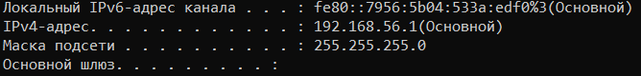

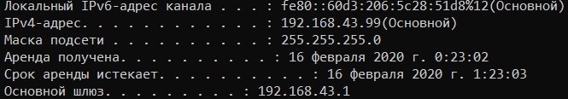

**Упражнение 6. Тестирование связи с помощью утилиты ping**

1. Проверить правильность установки и конфигурирования TCP/IP на локальном компьютере.Ping 127.0.0.1 - loopback 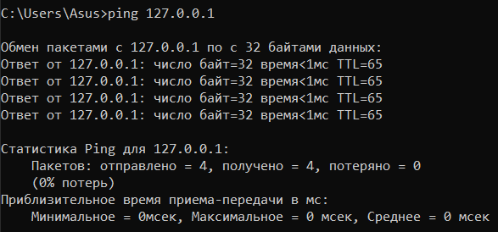
2. Проверить, правильно ли добавлен в сеть локальный компьютер и не дублируется ли IP-адрес.localhost=127.0.0.1 – мой комп
3. Проверить функционирование шлюза по умолчанию, послав 5 эхо-пакетов длиной 64 байта.ping ip_maingateway 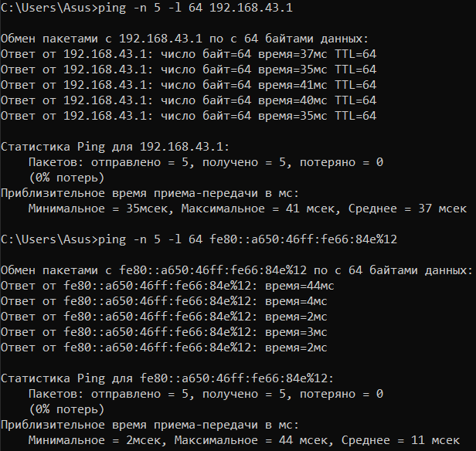
4. Проверить с помощью ping, можно ли обратиться к компьютерам в своей локальной сети по имени компьютера, по IPv4-адресу, по IPv6-адресу (указав идентификатор зоны n своей машины).
5. Указать в ping адрес компьютера, который отключен, несуществующий адрес. Сравнить полученные результаты? 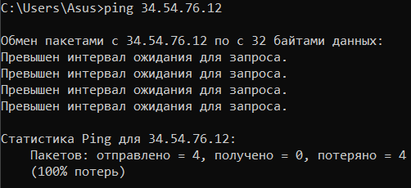
6. Проверить возможность установления соединения с различными удаленными хостами, используя DNS-имена. Определить IP-адреса этих узлов. Отметить время отклика (время кругового обращения пакета). Попробовать увеличить время отклика. Как влияет размер пакета на время кругового обращения? 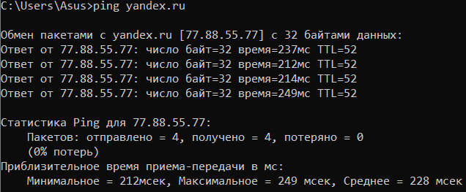 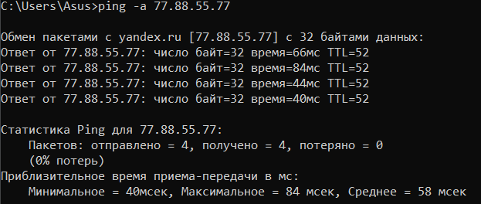 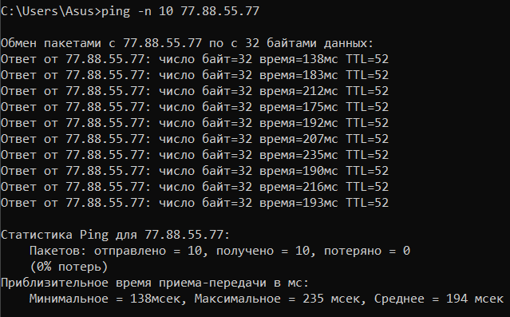 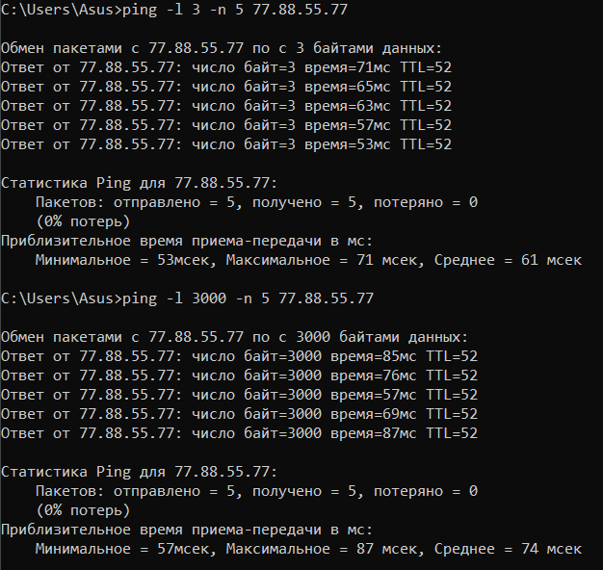 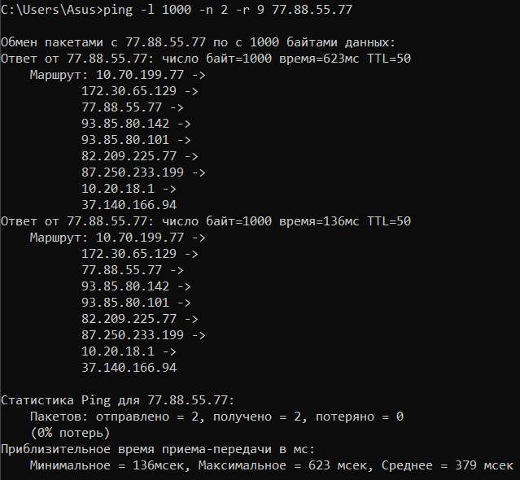

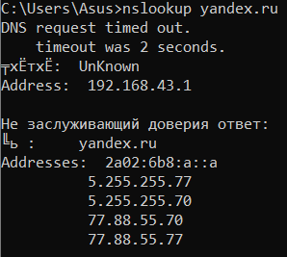

**Упражнение 7. Определение пути IP-пакета**

1. Воспользоваться командой tracert для определения числа участков маршрута от вашего компьютера к различным хостам (локальному хосту, шлюзу по умолчанию, удаленному хосту). Отметьте, через какие промежуточные узлы проходят эхо-пакеты. 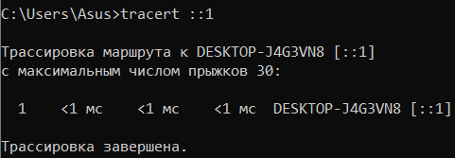 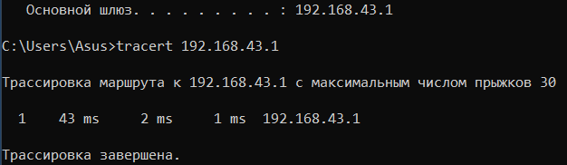 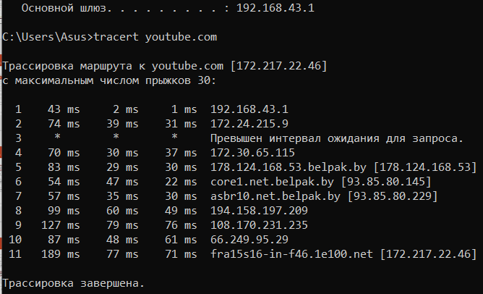
2. Сравнить значения времени кругового обращения, полученные при выполнении программы ping, с числом участков маршрута, полученным при выполнении программы tracert, для ряда адресов назначения. Существует ли зависимость между продолжительностью задержки и числом участков маршрута? 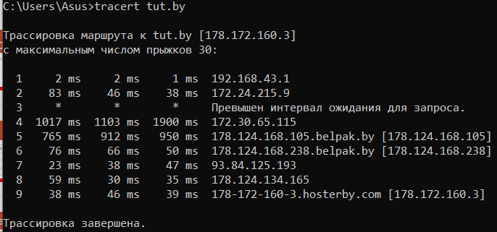 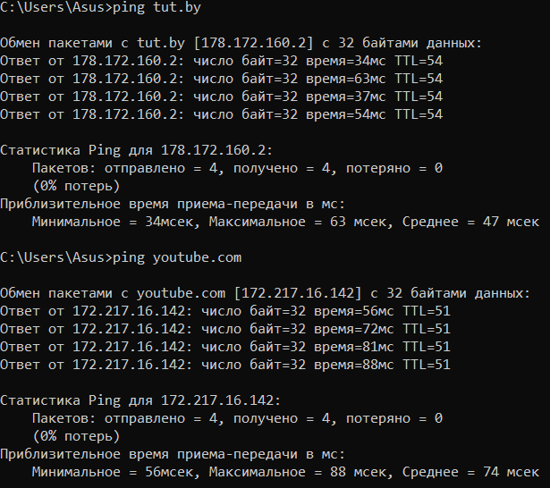

**Упражнение 8. Утилита PathPing**

Используя утилиту PathPing, определить потери данных на промежуточных узлах при тестировании маршрута к различным хостам. Прокомментировать полученные результаты. 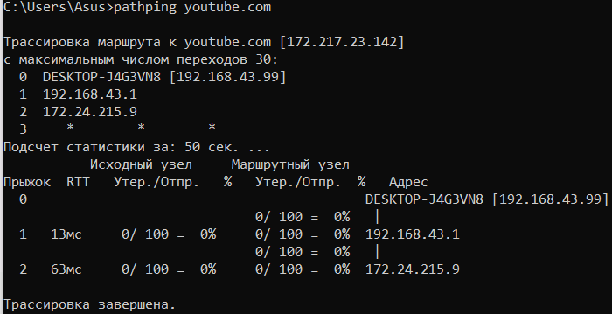 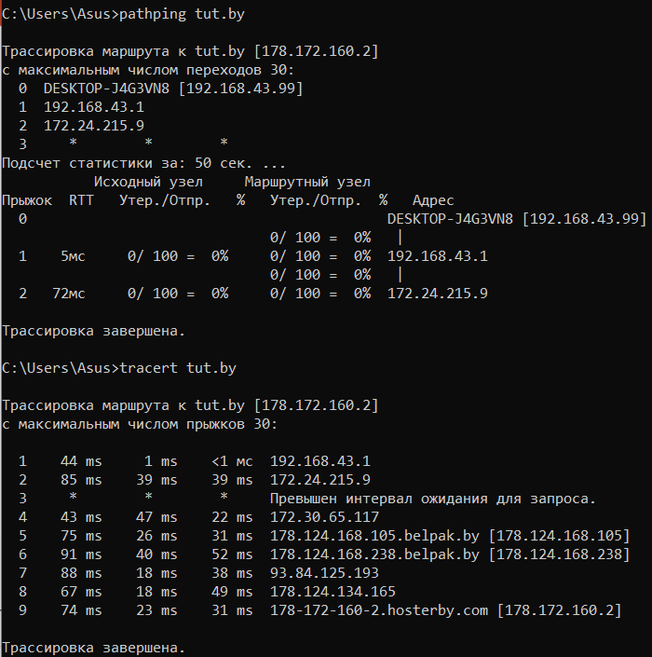

**Упражнение 9. Изучение протокола ARP**

1. С помощью утилиты arp просмотреть ARP-таблицу локального узла. Для чего она нужна? Сохранить полученную информацию в файле. 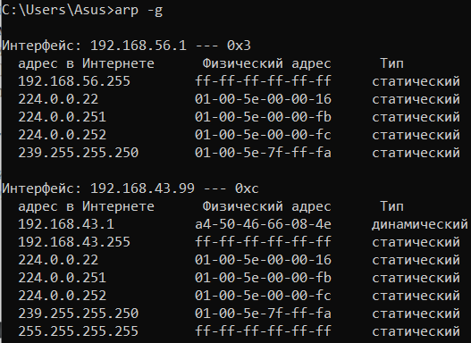
2. Организовать сетевую активность (ping, tracert). Просмотреть таблицу преобразования адресов и сравнить ее с ранее полученными результатами. Пояснить причины изменений.
3. Выполнить ping локального DNS-сервера. Определить по таблице arp mac-адрес DNS-сервера. DNS это программа, которая запускается на одном из компьютеров, обычно на шлюзе. 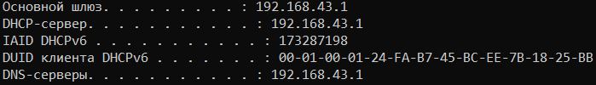  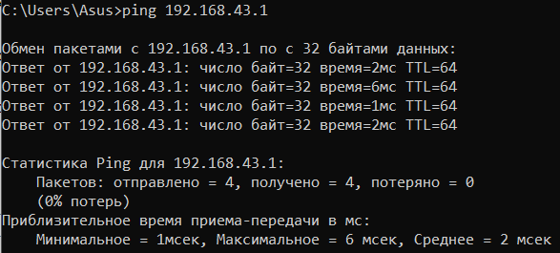
4. Сделать перерыв в сетевой активности на несколько минут, после которого опять просмотреть arp-таблицу. Пояснить причины изменений (или отсутствия таковых) в таблице arp за время перерыва. Изменений не было. ?
5. Добавить в таблицу преобразований следующие записи (пары "mac-адрес — ipадрес"):

действительный mac-адрес — недействительный сетевой адрес;

недействительный mac-адрес — действительный сетевой адрес; Проверить доступность добавленных узлов. Объяснить полученные результаты.



**Упражнение 10. Просмотр файлов конфигурации**

Просмотреть содержимое файлов конфигурации hosts, lmhosts, protocol, services.

**Упражнение 11. Получение информации о текущих сетевых**

**соединениях и протоколах стека TCP/IP**

1. С помощью утилиты netstat вывести на экран перечень сетевых соединений и используемых в данный момент портов локального узла. Просмотреть информацию о состоянии соединения. Выяснить, находится ли соединение в состоянии прослушивания или уже установлено. 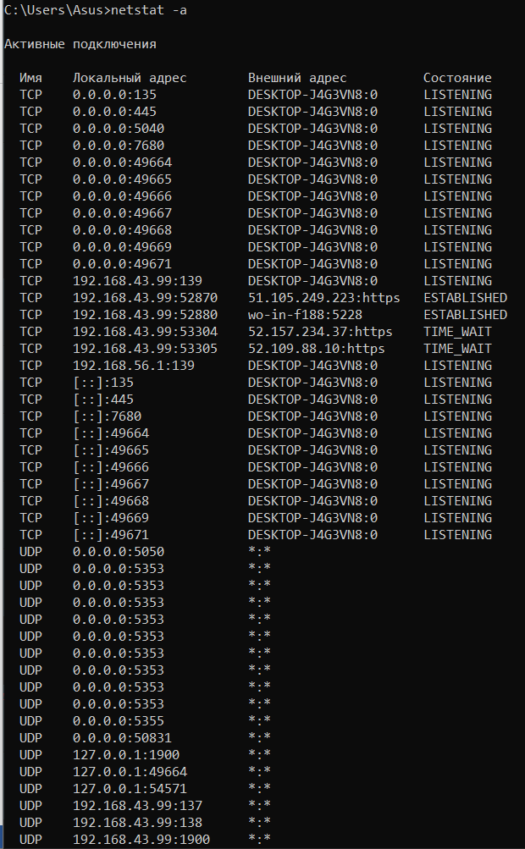
2. Получить статистическую информацию для протоколов UDP, TCP, ICMP, IP. 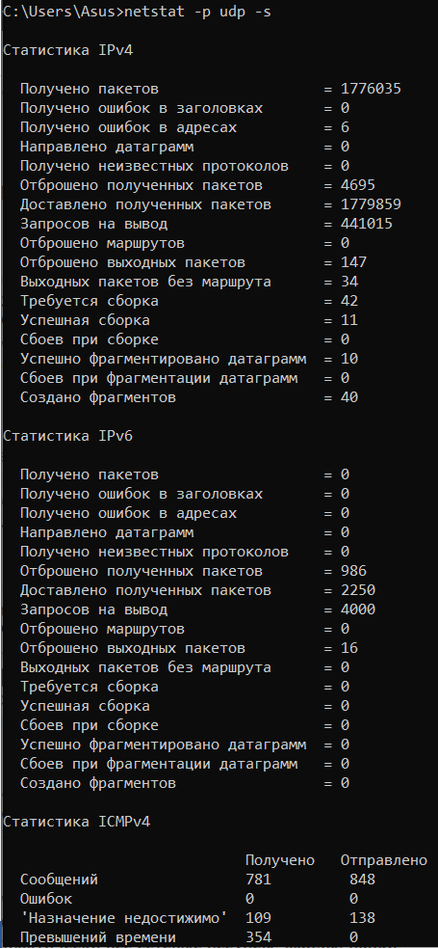
3. Вывести на экран локальную таблицу маршрутизации. Изучить ее содержимое.

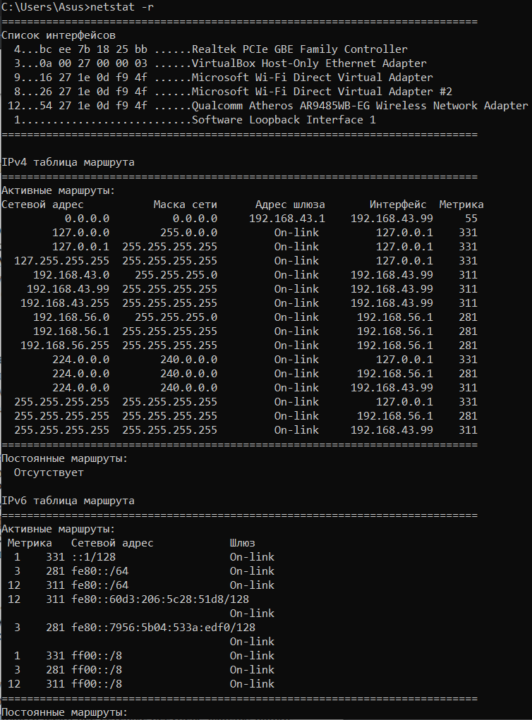

**Упражнение 12. Просмотр списка компьютеров домена или сети. Просмотр списка общих ресурсов данного компьютера.**

1. Просмотреть через командную строку список всех доступных компьютеров в локальной сети. 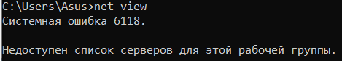
2. Просмотреть через командную строку список всех доступных ресурсов сервера. 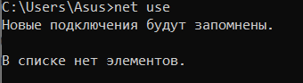
3. Подключить ресурс сервера (папку) к локальному узлу в качестве сетевого диска.
4. Просмотреть через командную строку список всех подключенных к данному компьютеру ресурсов.
5. Отключить все подключенные ранее ресурсы.

**Контрольные вопросы**

1. Дайте определение компьютерной сети. Из каких компонентов состоит

компьютерная сеть? Что такое хост?

2. Как определить имя компьютера?

3. Как определить, сколько у данного компьютера физических сетевых

интерфейсов, виртуальных сетевых интерфейсов? Как определить физический адрес

компьютера?

4. Как узнать, в какое количество подсетей в данный момент подключен

компьютер?

5. Каким образом команда ping проверяет сетевые соединения? Какой протокол

использует утилита ping? Отметьте возможные причины, по которым ping не может

связаться с удаленным хостом.

6. Если утилита ping с IP-адресом выполнилась успешно, а с именем хоста

неудачно, что это означает?

7. Что такое «петля обратной связи»?

8. Для чего предназначена и как работает утилита tracert? Чем отличается

использование утилит tracert и PathPing?

9. Каково назначение протокола ARP? Что такое ARP-кэш? Для чего используется

утилита arp?

10. Как просмотреть перечень всех используемых в данный момент портов?

11. Как просмотреть список компьютеров домена или сети?

12. Что такое общий ресурс? Как просмотреть список общих ресурсов данного

компьютера? Какие ресурсы можно выделить в общий доступ?

Выводы : изучил утилиты TCP/IP предназначенные для диагностики сити.